GAME MANIA

**Documento de visão de Negócio**

**Escopo do projeto**

#### **1. Justificativa do Projeto**

* O cenário pós-pandêmico impulsionou o mercado digital, forçando o comércio físico a mudar o foco e partir para o mundo digital para que a Game Mania possa ficar à altura dos concorrentes;
* Vendas pela internet possui um alto alcance e potencializa as vendas, aumentando drasticamente o número de clientes e produtos.

#### **2. Finalidade do Projeto**

* Suprir a demanda da empresa com o site Game Mania em alcançar mais clientes e potencializar os lucros.

#### **3. Visão geral**

* Criar um site moderno, com aparência voltada para o público “Gamer”, chamativo e diferente das lojas de e-commerce que estamos acostumados a ver;
* Modelar a UI (Interface do Usuário);
* Aplicar Conceitos de UX (Experiência de Usuário).

#### **4. Visão geral do produto**

* Site personalizado e voltado para o público “Gamer”;
* Cores que fazem parte do senário do mundo dos jogos;
* Interface moderna com estilo que fazem a diferença;
* Ícones que facilitam o entendimento do que se refere cada link e botões para melhor experiência do usuário, além de melhorar a acessibilidade;
* Imagens altamente ilustrativas.

#### **5. Posicionamento no mercado**

* A implementação do site colocará a empresa em igualdade à concorrência, uma vez que empresas com porte médio e grande possuem um site na internet.

#### **7. Descrição da equipe desenvolvedora**

* Cliente do projeto – Game Mania;
* Gerente de projeto – Allan Farias;
* Equipe do projeto – Allan Farias.

#### **8. Descrição dos clientes**

* Jovens e adultos que possuem computadores e acesso a internet e que gostam de jogar.

#### **9. Alternativas**

* Ter sempre formas diferentes de criar um relacionamento com o cliente é sempre bem vindo, e ter uma plataforma de vendas disponibilizada na internet torna a empresa Game Mania muito mais atrativa e com visão de futuro.

#### **10. Concorrência**

* Outros e-commerce que sejam do mesmo ramo de produtos gamers: kabum, Pichau, Hype games, etc.

#### **11. Restrições do Projeto**

* Não possui suporte ao Internet Explorer.
* Não possui suporte ao Windows Mobile.

#### **12. Requisitos do produto**

* Sistema Operacional: Windows, Linux, Mac OS, Android, IOS;
* Computador com no mínimo 4 GB de Memória Ram;
* Conexão Banda Larga para melhor experiência;
* Navegador de Internet: Google Chrome, Firefox, Safari, Microsoft Edge, Opera, Brave.

#### **13. Definição**

* Game Mania - os melhores jogos, os melhores PC Gamers e os melhores hardwares para os melhores jogadores!

#### **14. Acrônimos e abreviações**

* Game Mania - GA

#### **15. Referências**

* Kabum (Imagens dos produtos, copiadas e adptadas ao projeto);
* Steam (Imagens dos produtos, copiadas e adptadas ao projeto);
* Unsplash (Imagens Utilizadas nos Banners do projeto);
* Site Cyberpunk 2077 (Imagem do Carrosel);
* Google Imagens (Demais imagens do projeto).

**Cenário, Atores, Use Case e Comunicação**

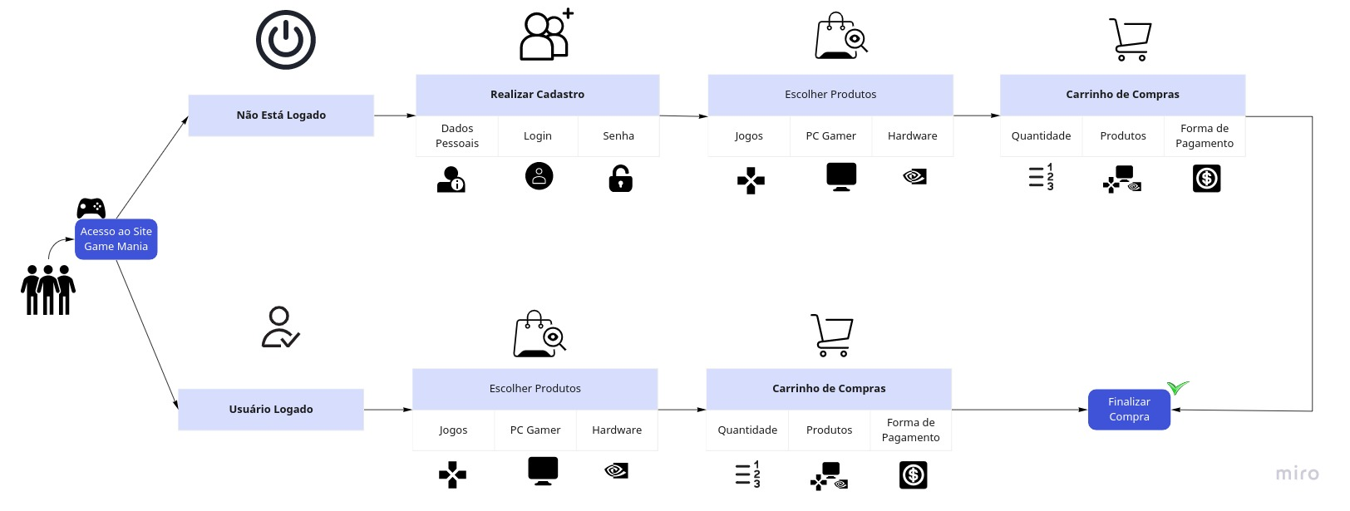

**Repositório do Projeto**

**https://github.com/allanfarias1988/game-mania**

**Preview**

[**https://allanfarias1988.github.io/game-mania**](https://allanfarias1988.github.io/game-mania/)**/**

**Autor: Allan Farias de Oliveira Araújo**

**Contato**

**allan.digitaltec@gmail.com**